Przypinki firmowe sposobem na wypromowanie marki
Jeśli zastanawiasz się, w jaki sposób skutecznie zwiększyć widoczność swojej marki, to wypróbuj przypinki firmowe! Dobierz wzór, który Cię wyróżni na tle konkurencji i przyciągnie nowych klientów.

Zastanawiasz się, w jaki sposób możesz reklamować swoją firmę? Poszukujesz oryginalnego i nietypowego sposobu? Podpowiadamy, że przypinki firmowe mogą być ciekawym rozwiązaniem. W ten sposób twoja działalność stanie się widoczna i z pewnością wyprzedzisz swoją konkurencję. Sprawdźmy, gdzie ich szukać.

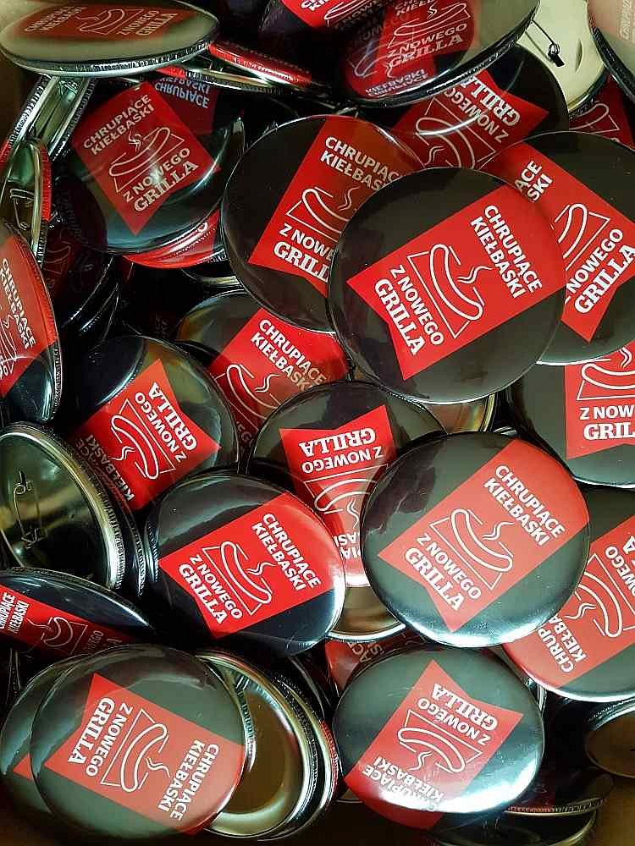
Autorskie wzornictwo
Przy prowadzeniu własnej firmy warto zastanowić się także nad jej efektywną reklamą. W ten sposób stanie się ona rozpoznawalna oraz zostanie zapamiętana przez potencjalnych klientów. Przypinki firmowe na pewno poradzą sobie z tą odpowiedzialnością. Możesz dobrać wzór, który będzie zgodny z twoją specjalizacją. W ten sposób wyróżnisz się oryginalnością i nietypowym podejściem. Jest to patent idealny dla kawiarnii, barów, hoteli, sklepów czy restauracji.

Niepowtarzalne przypinki firmowe
Szeroki wybór przypinek firmowych znajdziesz w Przypinie! Jesteśmy zespołem kreatywnych osób z pasją, które projektują i tworzą niepowtarzalne znaczki na agrafce oraz lusterka kieszonkowe. Zajmujemy się także profesjonalnym tworzeniem identyfikacji wizualnych czy wizytówek. Serdecznie zapraszamy na naszą stronę internetową! Gwarantujemy otwarte umysły, tonę kreatywności, wysokiej jakości materiały oraz wyrazisty druk. Pomożemy Ci wypromować własną markę i przegonić konkurencję!

